**BỘ GIÁO DỤC VÀ ĐÀO TẠO**

**TRƯỜNG ĐẠI HỌC CẦN THƠ**

**KHOA CÔNG NGHỆ THÔNG TIN & TRUYỀN THÔNG**

**🙞🕮🙜**

**NIÊN LUẬN CÔNG NGHỆ THÔNG TIN**

**MÃ HỌC PHẦN CT466**

**Đề tài**

**XÂY DỰNG WEBSITE BÁN HÀNG**

|  |  |
| --- | --- |
| **CÁN BỘ HƯỚNG DẪN** | **SINH VIÊN THỰC HIỆN** |
| Phạm Thế Phi | Phan Lê Duy |
|  | MSSV: B1809223 |
|  |  |

**NHẬN XÉT CỦA GIẢNG VIÊN**

**LỜI NÓI ĐẦU**

Đầu tiên em xin gửi lời cám ơn chân thành đến quý Thầy Cô khoa Công Nghệ Thông Tin và Truyền Thông, Bộ môn Công Nghệ Thông Tin của Trường Đại Học Cần Thơ đã tận tình giảng dạy, truyền đạt những kiến thức, kinh nghiệm quý báu cho em trong suốt thời gian qua. Đặc biệt, em xin gửi lời cám ơn sâu sắc đến Thầy Ths.Nguyễn Minh Trung đã tận tình giúp đỡ, hướng dẫn em trong suốt quá trình làm niên luận cơ sở. Được học hỏi những kiến thức, kinh nghiệm quý báu từ Thầy là một điều vinh dự lớn đối với em.

Mặc dù đã có rất nhiều cố gắng trong tìm tòi, học hỏi, nhưng em vẫn còn hạn chế về kiến thức nên niên luận cơ sở không thể trách khõi sai sót và hạn chế. Rất mong sự thông cảm và chỉ bảo cũng như những đóng góp từ phía Thầy Cô và các bạn để giúp niên luận cơ sở của em được hoàn chỉnh hơn.

Cuối cùng, em xin gửi đến quý Thầy Cô và các bạn lời chúc sức khỏe, vui tươi và đạt được nhiều thành công trong công việc cũng như trong cuộc sống.

Xin chân thành cảm ơn!

Trân trọng

*Sinh viên thực hiện*

*Phan Lê Duy*

# 

**Mục lục**

**LỜI NÓI ĐẦU 3**

**Mục lục 4**

**CHƯƠNG 1: GIỚI THIỆU 5**

**1. Đặt vấn đề 5**

**2. Mục tiêu 5**

**3. Phạm vi của đề tài về cơ sở lý thuyết 6**

**3.1. Lý thuyết 6**

**3.2. Kỹ thuật 6**

**4. Nội dung nghiên cứu 6**

**Phương pháp thực hiện 6**

**Các công nghệ sử dụng 6**

**Công cụ hỗ trợ xây dựng và phát triển hệ thống 6**

**CHƯƠNG 2: CƠ SỞ LÝ THUYẾT 7**

**1. Node JS 7**

**2. ExpressJS và MongoDB 7**

**3. React 7**

**CHƯƠNG 3: ĐẶC TẢ YÊU CẦU CỦA HỆ THỐNG 8**

**1. Đặc tả yêu cầu chức năng 8**

**1.1. Các chức năng chính của hệ thống 8**

**1.2. Thiết kế cơ sở dữ liệu 8**

**2. Các trang chính 12**

**1.1. Trang Admin 12**

**1.2. Trang Khách Hàng 14**

**CHƯƠNG 4: KẾT LUẬN 18**

**1. Kết quả đạt được 18**

**2. Khả năng ứng dụng 18**

**3. Hạn chế 19**

# CHƯƠNG 1: GIỚI THIỆU

## Đặt vấn đề

Trong vài năm trở lại đây, hình thức mua sắm trực tuyến trong nước đang ngày càng trở nên phổ biến và nhận được sự quan tâm lớn của người dân, nhất là sau khi dịch bệnh bùng phát, người tiêu dùng thay đổi thói quen mua sắm truyền thống sang tiêu dùng online nhiều hơn.

Nếu mua tại cửa hàng thì chúng ta sẽ đi đến cửa hàng, rất mất thời gian. Vì vậy, chúng ta cần đến website bán đồ thời trang giúp tìm kiếm nhanh thông tin về sản phẩm và cho phép thanh toán online, giao đến tận nhà, giúp tiết kiệm thời gian và tiền bạc của khách hàng.

## Mục tiêu

Website *“Website bán hàng” hướng đến những tính năng cơ bản như các website bán hàng khác.*

Website đáp ứng các nhu cầu khác nhau tùy theo người dùng:

* Phía khách hàng có thể thực hiện các thao tác cơ bản như:
* Truy cập trang chủ tham khảo, tham quan
* Đăng ký, đăng nhập
* Xem sản phẩm
* Đặt hang
* Chat với admin
* Đánh giá sản phẩm
* Phía quản trị có thể:
* Quản lí đơn hàng
* Quản lí các danh mục sản phẩm
* Thêm, sửa, xóa cập nhật danh mục sản phẩm
* Quản lí các sản phẩm
* Thêm sửa, xóa cập nhật sản phẩm
* Chat với khách hàng

## Phạm vi của đề tài về cơ sở lý thuyết

### Lý thuyết

* Tìm hiểu và áp dụng quy trình phát triển phần mềm

+ Nghiên cứu Framework phát triển web: ReactJS, NodeJS, MongoDB, Socket.io

+ Nghiên cứu cách thức hoạt động của một website từ đăng nhập, đăng ký đến quản lý,…

### Kỹ thuật

- Tìm hiểu các công cụ cần thiết để hỗ trợ việc phát triển trang web và phát triển hệ thống

## Nội dung nghiên cứu

### Phương pháp thực hiện

a. Lý thuyết

- Tìm hiểu và thu thập yêu cầu về website bán hàng

- Các thành phần cần có của một website bán hàng

- Tìm hiểu về các ngôn ngữ lập trình thông dụng

- Tìm hiểu, xây dựng backend server

b. Quá trình thực hiện niên luận được nêu cụ thể trong bảng kế hoạch chi tiết sau:

|  |  |  |  |
| --- | --- | --- | --- |
| STT | Tên Công Việc | Mô Tả | Thời Gian Thực Hiện |
| 1 | Chọn đề tài | Chọn đề tài | 7 ngày |
| 2 | Tìm hiểu nhu cầu thực tế liên quan đến đề tài đã chọn | Tìm hiểu về phương thức hoạt động, sản phẩm… | 7 ngày |
| 3 | Lập mô tả chi tiết về bài toán | Lập bài toán chi tiết | 5 ngày |
| 4 | Phân tích | Xác định mô hình thực thể.  Mô hình quan hệ dữ liệu.  Mô hình vật lí. | 7 ngày |
| 5 | Thiết kế | Chọn template phù hợp với giao diện. | 7 ngày |
| 6 | Thực hiện lập trình | Tạo CSDL.  Viết code theo từng module. | 30 ngày |
| 7 | Kiểm thử chương trình | Kiểm tra lỗi.  Chạy thử các module.  Kết nối các module. | 3 ngày |
| 8 | Hoàn tất chương trình | Cài đặt.  Hoàn chỉnh hệ thống. | 10 ngày |
| 9 | Viết báo cáo | Làm file Word báo cáo | 3 ngày |

### Các công nghệ sử dụng

- NodeJS(ExpressJS) và MongoDB để tạo cơ dữ liệu

- ReactJS: thiết kế giao diện

### Công cụ hỗ trợ xây dựng và phát triển hệ thống

- Công cụ lập trình : Visual Studio Code,

- Công cụ hỗ trợ thực thi: Google Chrome, Postman

- Công cụ quản lý cơ sở dữ liệu: MongoDB Compass

# CHƯƠNG 2: CƠ SỞ LÝ THUYẾT

## Node JS

Là một hệ thống phần mềm được thiết kế để viết các ứng dụng internet có khả năng mở rộng, đặc biệt là máy chủ web. Chương trình được viết bằng JavaScript, sử dụng kỹ thuật điều khiển theo sự kiện, nhập/xuất không đồng bộ để tối thiểu tổng chi phí và tối đa khả năng mở rộng

## ExpressJS và MongoDB

* **Expressjs là một framework được xây dựng trên nền tảng của Nodejs. Nó cung cấp các tính năng mạnh mẽ để phát triển web hoặc mobile. Expressjs hỗ trợ các method HTTP và midleware tạo ra API vô cùng mạnh mẽ và dễ sử dụng**

**+ Thiết lập các lớp trung gian để trả về các HTTP request.**

**+ Define router cho phép sử dụng với các hành động khác nhau dựa trên phương thức HTTP và URL.**

**+ Cho phép trả về các trang HTML dựa vào các tham số.**

* **MongoDB: một hệ quản trị cơ sở dữ liệu NoSQL mã nguồn mở đa nền tảng viết bằng C++. Bản ghi trong MongoDB được lưu trữ dạng một dữ liệu văn bản (Document), là một cấu trúc dữ liệu bao gồm các cặp giá trị và trường tương tự như các đối tượng JSON**

## React

React (hay còn được gọi là React.js hoặc ReactJS) là một thư viện JavaScript front-end mã nguồn mở và miễn phí để xây dựng giao diện người dùng dựa trên các thành phần UI riêng lẻ. Nó được phát triển và duy trì bởi Meta (trước đây là Facebook) và cộng đồng các nhà phát triển và công ty cá nhân. React có thể được sử dụng làm cơ sở để phát triển các ứng dụng SPA (Single-page), thiết bị di động hoặc ứng dụng được kết xuất bằng máy chủ với các thư viện khác như Next.js. Tuy nhiên, React chỉ hướng tới việc quản lý trạng thái và hiển thị trạng thái đó cho DOM, vì vậy việc tạo ứng dụng bằng React thường yêu cầu sử dụng thêm các thư viện bổ sung để thực hiện định tuyến trang, cũng như thêm một số chức năng ở phía máy khách.

**CHƯƠNG 3: ĐẶC TẢ YÊU CẦU CỦA HỆ THỐNG**

## Đặc tả yêu cầu chức năng

### Các chức năng chính của hệ thống

* Đăng ký tài khoản khách hàng.
* Đăng nhập
* Thêm, sửa, xoá sản phẩm
* Sửa lịch sử đặt hang
* Sửa, xoá giỏ hàng
* Sửa, xoá khách hàng
* Đặt hàng
* Tìm kiếm sản phẩm
* Quản lý sản phẩm
* Quản lý đơn hàng
* Chat

### Thiết kế cơ sở dữ liệu

1. Carts

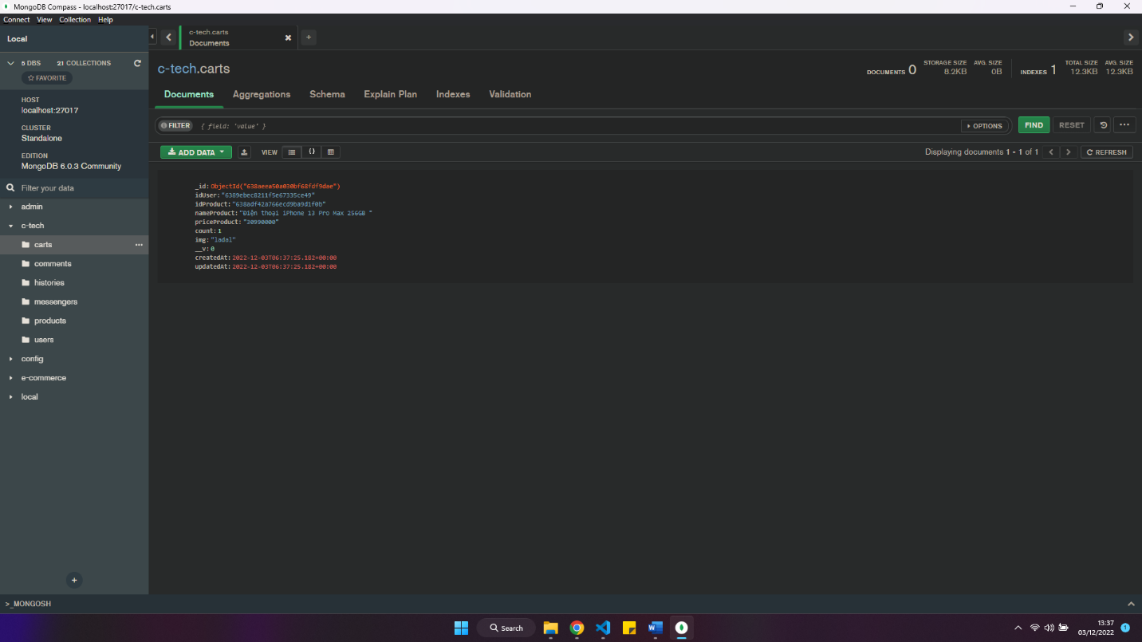

1. User

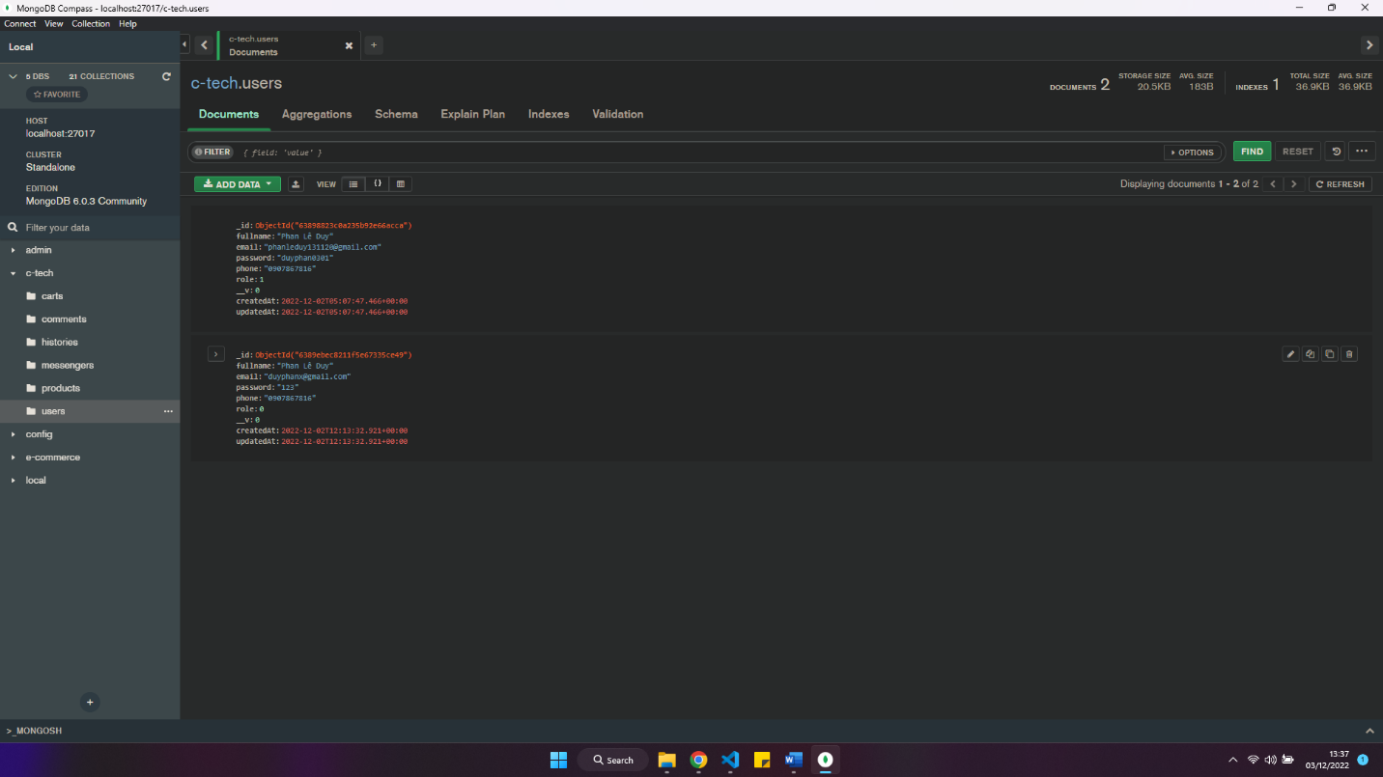

1. Products

1. Comment

1. History

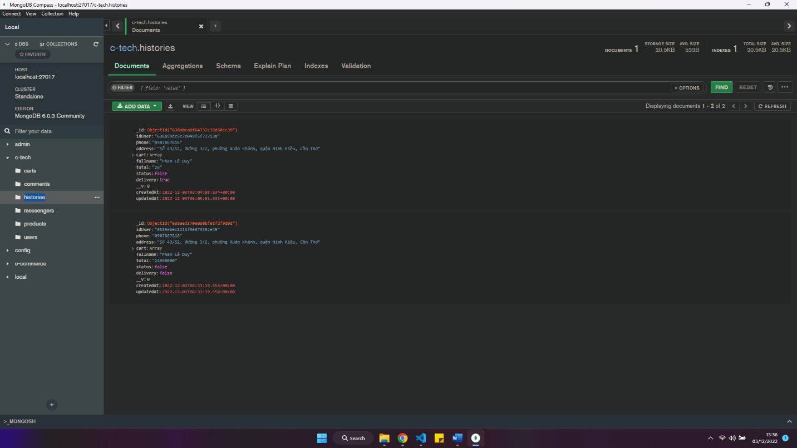

1. Messenger

## **Các trang chính**

### **Trang Admin**

*Trang quản lí*

*Sản phẩm*

*Thêm sản phẩm*

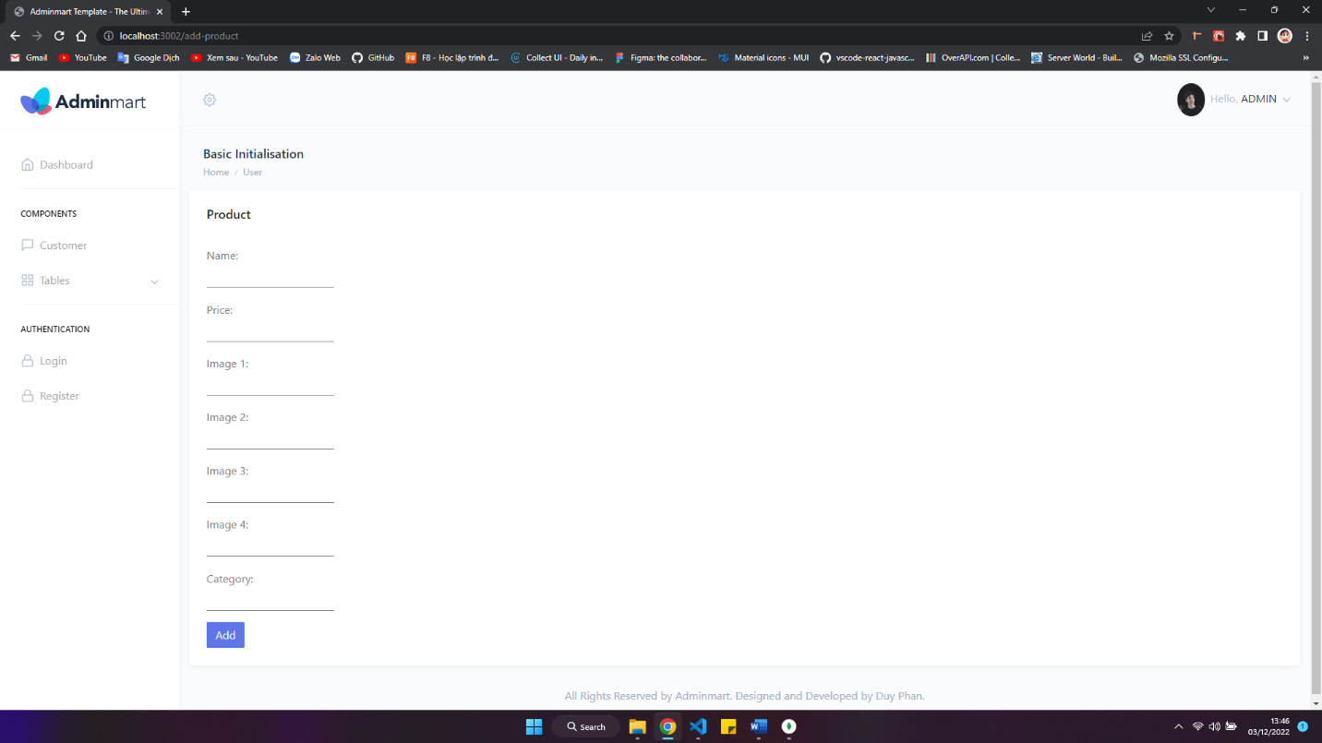

*User*

- Bao gồm sửa và xoá user

*History*

* Chỉnh sửa trạng thái đơn hàng

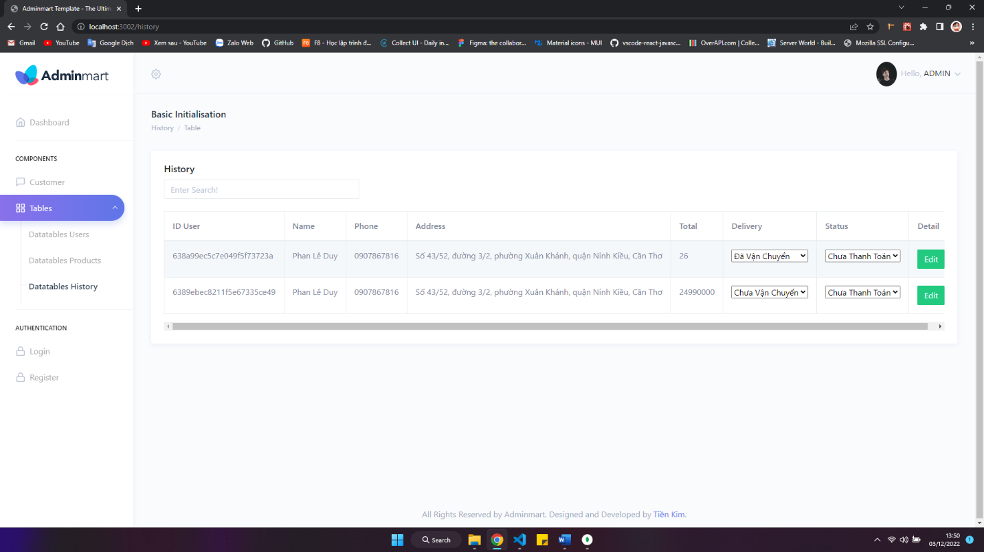

### Trang Khách Hàng

*Trang chủ*

*Chi tiết sản phẩm*

Đánh giá sản phẩm

*Đăng ký tài khoản*

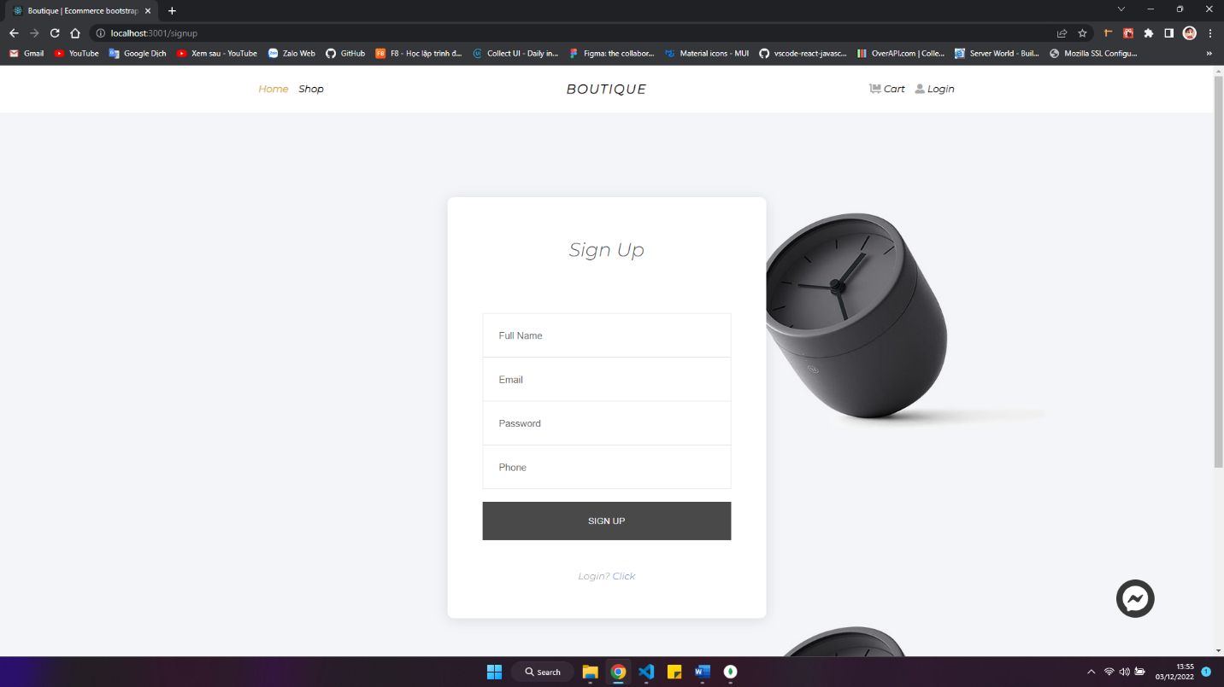

*Đăng nhập*

*Giỏ hàng*

*Đặt hàng*

Lịch sử đặt hàng

# CHƯƠNG 4: KẾT LUẬN

## Kết quả đạt được

Qua quá trình nghiên cứu, tìm tòi và học hỏi em đã biết cách xây dựng một trang website bán hàng bằng ngôn React và NodeJs, có kinh nghiệm và có cái nhìn tổng quan để xây dựng một website.

* Về phần Web: đạt được những yêu cầu cơ bản, hoàn thành được các chức năng chính đã đặt ra trong mô tả.
* Về chương trình:

Tạo được một website bán hàng với các yêu cầu cơ bản như đăng kí, đăng nhập, tìm kiếm sản phẩm, đặt hàng,…

Quản trị viên có thể quản lý có thể đăng nhập, quản lý sản phẩm, đơn hàng,…

1. Khả năng ứng dụng

Các công nghệ được tìm hiểu, sử dụng trong đề tài đều là những công nghệ có xu hướng đang và sẽ tiếp tục phát triển, nên có thể áp dụng vào các hệ thống tương tự trong tương lai.

Website cần bổ sung thêm một số tính năng và tích hợp bảo mật mới có thể áp dụng vào thực tế

## Hạn chế

* Giao diện còn đơn giản
* Còn thiếu nhiều chức năng
* Chưa bảo mật